Enterprise Hybrid Cloud Security Architecture
Rhein-Neckar-Solution GmbH
Eine praxisnahe Hybrid-Identity-Implementierung
TEIL 4
Cloud-Sync-Konfiguration und initiale Validierung
Cloud Sync Configuration & Initial Validation
Dokumentation – 4 von 4

4.1 Ziel dieses Abschnitts
Ziel dieses Abschnitts war es, die Benutzeridentitäten aus dem On-Premises-Active-Directory in einen synchronisierbaren Zustand für Microsoft Entra ID zu überführen. In den vorherigen Teilen wurde das lokale Identitätsfundament aufgebaut, Benutzer angelegt, der UPN-Suffix cloud-tauglich gemacht, der Entra-Tenant vorbereitet, das Entra ID P2 Trial aktiviert, ein cloud-only Global Admin mit MFA eingerichtet und der Microsoft Entra Provisioning Agent auf DC02 installiert.
An diesem Punkt war der nächste Schritt die Erstellung einer Cloud-Sync-Konfiguration für die Domäne rns.local, eine kontrollierte Eingrenzung des Scopes und die ersten Benutzer-Provisionierungstests.
Designprinzip dieses Abschnitts
Statt die gesamte Domäne in einem Schritt in die Cloud zu übertragen, wurde mit einem kontrollierten, eingegrenzten Scope vorgegangen. Cloud Sync wurde nicht nach dem Prinzip „synchronisiere alles“ konfiguriert, sondern nach Least Privilege, Controlled Rollout und Pilot Validation.
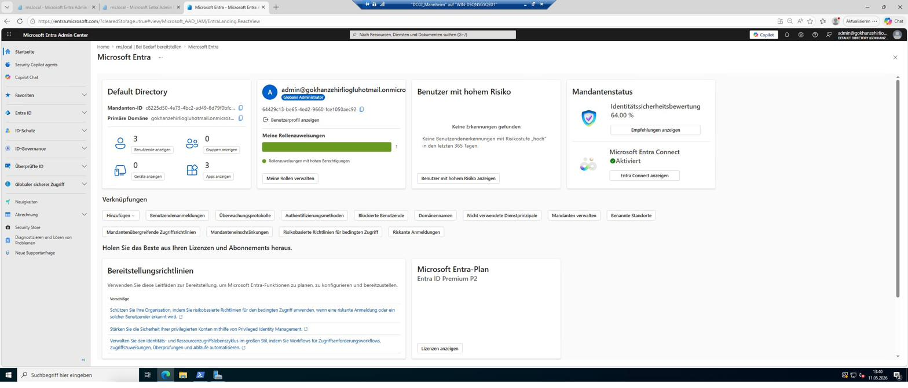
Abbildung: Microsoft Entra Admin Center — Aufruf direkt von DC02 aus, angemeldet als admin@gokhanzehirliogluhotmail.onmicrosoft.com (Globaler Administrator). Sichtbar: Default Directory, Mandanten-ID c8225d50-…, primäre Domäne gokhanzehirliogluhotmail.onmicrosoft.com, 3 Benutzer, Entra Connect — Aktiviert, Microsoft Entra-Plan: Entra ID Premium P2. Damit ist die Ausgangslage für die Cloud-Sync-Konfiguration bestätigt.

4.2 Cloud-Sync-Designansatz
Die wichtigste Entscheidung bei der Cloud-Sync-Konfiguration war die enge Eingrenzung des Scopes. Innerhalb des On-Premises-Active-Directory sollten ausschließlich die Benutzer-OUs der drei Standorte in die Synchronisation aufgenommen werden. Computer-Objekte, Server-Objekte, Domain-Controller-Objekte, Servicekonten und Administrationskonten wurden in der ersten Phase bewusst ausgeschlossen.
Diese Entscheidung wurde bewusst getroffen. In einer realen Unternehmensumgebung wäre es nicht korrekt, beim ersten Cloud-Sync-Versuch die gesamte Domäne nach Entra ID zu übertragen. Ein solcher Ansatz würde zu unnötigen Objekten in der Cloud, zu administrativem Wirrwarr, zur unbeabsichtigten Übertragung von Admin-Konten in den Cloud-Scope oder zur unnötigen Verlagerung von Servicekonten in eine fremde Umgebung führen.
Aus diesem Grund wurde der erste Cloud-Sync-Scope auf folgende drei OUs eingegrenzt:
- Mannheim — Benutzer
- Stuttgart — Benutzer
- München — Benutzer
Mit diesem Scope wurden folgende Ziele verfolgt:
- Zunächst werden nur normale Benutzerobjekte für die Cloud vorbereitet
- Systemkonten werden außerhalb des Scopes gehalten
- Computer- und Server-Objekte bleiben außerhalb des Scopes
- Admin-Konten bleiben außerhalb des Scopes
- Nach erfolgreicher Validierung werden zusätzliche Gruppen oder Benutzergruppen separat bewertet
Dieser Ansatz entspricht dem kontrollierten Migrations- und Pilot-Muster, das in produktiven Übergangsprojekten verwendet wird.

4.3 Erstellung der Cloud-Sync-Konfiguration
Im Microsoft Entra Admin Center wurde der Bereich Cloudsynchronisierung aufgerufen und eine neue Konfiguration angelegt. Als Ziel-On-Premises-Domäne wurde gewählt:
rns.local
Als Agent wurde derjenige verwendet, der zuvor auf DC02 installiert worden war und im Entra-Portal als aktiv angezeigt wurde:
DC02_Mannheim.rns.local
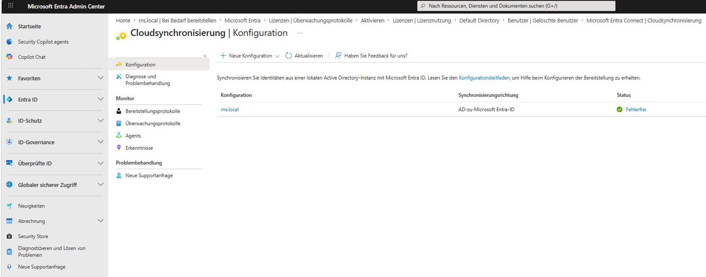
Abbildung: Microsoft Entra Admin Center — Cloudsynchronisierung | Konfiguration. Die Konfiguration „rns.local“ ist sichtbar, Synchronisierungsrichtung: AD-zu-Microsoft-Entra-ID, Status: Fehlerfrei. Damit ist die Konfigurationsebene grundsätzlich erfolgreich angelegt — entscheidend ist nun jedoch die Provisioning-Runtime.
Die sichtbare Aktivität des Agents im Portal war wichtig. Sie zeigte, dass der Microsoft Entra Provisioning Agent auf DC02 erfolgreich beim Tenant registriert war und von Microsoft Entra erkannt werden konnte.
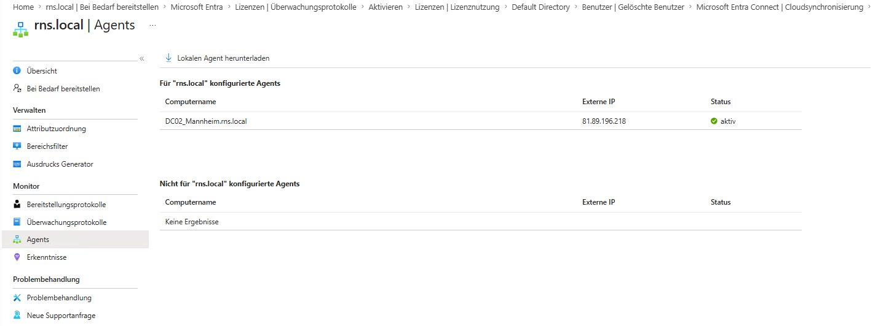
Abbildung: Bereich „rns.local | Agents“ — Für „rns.local“ konfigurierte Agents: DC02_Mannheim.rns.local, externe IP 81.89.196.218, Status: aktiv. Es ist genau ein aktiver Agent zugewiesen — ein klar definierter Provisioning-Pfad ohne Konkurrenz oder Mehrdeutigkeit.

Zwei Testszenarien: PHS an / PHS aus
Bei der Erstkonfiguration wurde auch die Option Password Hash Synchronization (PHS) bewertet. Zunächst wurde mit aktivierter PHS-Konfiguration weitergearbeitet. Zur Fehler-Isolation wurde später zusätzlich ein Szenario mit deaktivierter Password Hash Synchronization durchgespielt. So entstanden im Cloud-Sync-Design zwei separate Testansätze:
- Szenario 1 — Password Hash Synchronization aktiv
- Szenario 2 — Password Hash Synchronization deaktiviert
Diese Unterscheidung wurde verwendet, um zu prüfen, ob ein etwaiger Fehler ausschließlich vom Passwort-Hash-Synchronisations-Job stammt oder vom allgemeinen Provisioning-Runtime.

4.4 Bereichsfilter — Scope-Konfiguration
Nach Erstellung der Cloud-Sync-Konfiguration war der nächste kritische Schritt die Festlegung des Scopes. Im Microsoft-Entra-Portal stehen unter Bereichsfilter drei Optionen zur Verfügung:
- Alle Objekte
- Ausgewählte Sicherheitsgruppen
- Ausgewählte Organisationseinheiten
Anfangs war Alle Objekte ausgewählt. Diese Option wurde nicht verwendet, da das Übertragen der gesamten Domäne nicht im Einklang mit dem Projektziel stand. Stattdessen wurde gewählt:
Ausgewählte Organisationseinheiten
Damit wurde der Synchronisationsscope auf bestimmte OUs beschränkt.

Erster Versuch mit Friendly Names — fehlgeschlagen
Im ersten Anlauf wurden die OUs in Friendly-Name-Form geschrieben:
Mannheim Benutzer
Stuttgart Benutzer
München Benutzer
Es wurde erkannt, dass dies nicht das richtige Format ist. Im Bereichsfilter-Feld erwartet Cloud Sync OUs im vollständigen Distinguished-Name-Format. Die OUs wurden daraufhin in ihrer vollständigen LDAP-Form eingetragen.

Korrekt verwendete Distinguished Names
OU=Benutzer,OU=Mannheim,OU=Standorte,OU=Rhein-Neckar-Solution-gmbH,DC=rns,DC=local
OU=Benutzer,OU=Stuttgart,OU=Standorte,OU=Rhein-Neckar-Solution-gmbH,DC=rns,DC=local
OU=Benutzer,OU=München,OU=Standorte,OU=Rhein-Neckar-Solution-gmbH,DC=rns,DC=local
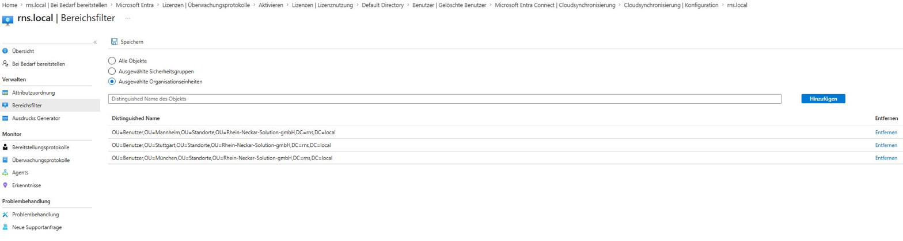
Abbildung: Bereichsfilter der Konfiguration „rns.local“ — Option „Ausgewählte Organisationseinheiten“ aktiv. Drei eingetragene DNs: Mannheim-, Stuttgart- und München-Benutzer-OU. Computer-, Server-, Domain-Controller-, Service-Konten-, Admin-Konten- und Gruppen-OUs sind bewusst nicht enthalten.
Mit dieser Konfiguration war Cloud Sync darauf eingestellt, ausschließlich die Benutzer-OUs der drei Standorte zu adressieren. Die Scope-Gestaltung ist besonders wichtig, weil das On-Premises-AD viele unterschiedliche Objekttypen enthält:
- Domain-Controller-Objekte
- Client-Computer-Objekte
- Server-Objekte
- Servicekonten
- Admin-Konten
- Gruppen
- Normale Benutzer
Indem in der ersten Cloud-Sync-Phase nur normale Benutzer adressiert werden, sinkt das Risiko und die Testbarkeit steigt.

4.5 Verifikation der UPN-Kompatibilität
Vor der Cloud-Sync-Konfiguration war der UPN-Suffix der Benutzer bereits auf die Entra-Default-Domain umgestellt worden:
gokhanzehirliogluhotmail.onmicrosoft.com
Dieser Schritt war wichtig, weil die Benutzer zu Beginn mit folgendem Suffix angelegt worden waren:
rns-cloud.de
rns-cloud.de war auf der Entra-Seite jedoch keine verifizierte Domain und daher für Cloud Provisioning nicht geeignet. Aus diesem Grund wurden die UPN-Werte der Benutzer per PowerShell aktualisiert.
Beispielbenutzer im neuen Format:
max.schneider@gokhanzehirliogluhotmail.onmicrosoft.com
anna.mueller@gokhanzehirliogluhotmail.onmicrosoft.com
lukas.weber@gokhanzehirliogluhotmail.onmicrosoft.com
Damit war sichergestellt, dass die Benutzer im Falle einer erfolgreichen Cloud-Sync-Ausführung in Entra ID mit einem verifizierten Tenant-Domain-Suffix angelegt werden. In dieser Phase wurden bewusst zwei Identitätsräume getrennt:
Identitätsraum | Wert
On-Premises-AD-Domäne | rns.local
Cloud-UPN-Suffix | gokhanzehirliogluhotmail.onmicrosoft.com

Die Benutzer existieren also weiterhin in der rns.local-Domäne, ihre Cloud-Login-Identität wurde jedoch dem Entra-Default-Suffix angepasst.

4.6 On-Demand-Provisioning-Ansatz
Nach Erstellung der Cloud-Sync-Konfiguration sollte nicht direkt der vollständige Benutzerbestand synchronisiert werden, sondern zunächst eine Einzelbenutzer-Provisionierung als Test durchgeführt werden. Dieser Ansatz entspricht der kontrollierten Validierung.
Als erster Test-Benutzer wurde gewählt:
Anna Mueller
Distinguished Name dieses Benutzers in AD:
CN=Anna Mueller,OU=Benutzer,OU=Mannheim,OU=Standorte,OU=Rhein-Neckar-Solution-gmbH,DC=rns,DC=local
Dieser DN wurde im Bereich Bei Bedarf bereitstellen verwendet. Ziel war es, vor dem Auslösen aller 65 Benutzer zunächst zu sehen, ob ein einzelner Benutzer erfolgreich nach Entra ID provisioniert wird.
Bei Erfolg dieses Tests wären folgende Schritte gefolgt:
- Überprüfung, ob Anna Mueller in Entra ID angelegt wurde
- Verifizierung des UPN-Wertes
- Kontrolle der Source-Anchor- / Object-ID-Beziehung
- Auslösen des vollständigen Provisioning-Zyklus
- Verifizierung der Synchronisation aller 65 Benutzer nach Entra ID
Allerdings wurde beim On-Demand-Provisioning nicht der erwartete Erfolg erzielt.

4.7 Test mit verschiedenen Benutzern
Nachdem der Test mit Anna Mueller fehlschlug, wurden Benutzer aus Stuttgart und München getestet, um zu prüfen, ob das Problem auf ein einzelnes Benutzerobjekt beschränkt war. Dies war sinnvoll: ein einzelnes Benutzerobjekt kann unter Umständen ein fehlendes Attribut, einen ungültigen Zeichen, ein OU-Pfad-Problem oder einen unerwarteten AD-Attributwert haben.
Aus diesem Grund wurden DNs verschiedener Standortbenutzer probiert. Damit sollten folgende Möglichkeiten ausgeschlossen werden:
- Problem ist nur auf das Objekt Anna Mueller beschränkt
- Problem ist nur auf die Mannheim-Benutzer-OU beschränkt
- Problem ist nur ein einzelner DN-Schreibfehler
- Problem ist nur ein einzelnes Benutzer-Attribut-Problem
Auch mit anderen Benutzern wurde dasselbe Timeout-Verhalten beobachtet. Damit war klar, dass das Problem nicht auf ein einzelnes Benutzerobjekt zurückzuführen war.

4.8 Password-Hash-Synchronization — Isolationstest
In den ersten Fehleranalysen erschien das Problem in einigen Fällen unter Kennworthashsynchronisierung. Aus diesem Grund wurde ein separater Test durchgeführt, um zu prüfen, ob die Password Hash Synchronization den Fehler auslöst.
Die Konfiguration wurde gelöscht und neu erstellt, diesmal mit deaktivierter Password Hash Synchronization. Damit sollte nur das Verhalten der Benutzer- und Gruppen-Provisionierung getestet werden.
Hypothese:
Hypothese des Tests
Wenn der Fehler ausschließlich vom Password-Hash-Synchronization-Job stammt, müssten die Benutzerobjekte bei deaktivierter PHS in Entra ID provisioniert werden können.
Auch bei deaktivierter Password Hash Synchronization trat der Provisioning-Fehler weiterhin auf. Diesmal erschien er unter Benutzer- und Gruppensynchronisierung.
Dieses Ergebnis war wichtig. Damit war klar, dass das Problem nicht spezifisch zur Password Hash Synchronization war. Auch der Benutzer-/Gruppen-Provisioning-Job lief in dasselbe Timeout.
Technische Schlussfolgerung
Das Problem stammt nicht von der Password Hash Synchronization. Das Problem entsteht während der Cloud-Sync-Provisioning-Runtime.

4.9 Erste Fehlersituation
Die Cloud-Sync-Konfiguration sah im Portal zunächst gesund aus: der Agent war aktiv, die Konfiguration ließ sich anlegen und der Scope ließ sich speichern. Sobald jedoch das Provisioning ausgelöst wurde, geriet die Konfiguration nach einiger Zeit in folgenden Zustand:
Bereitstellung unter Quarantäne
Sichtbare Fehler-Codes:
HybridIdentityServiceAgentTimeout
ConnectorTimeout
Die Portal-Fehlermeldung bedeutete im Wesentlichen Folgendes:
Portal-Fehler — Bedeutung
Der Microsoft Entra Provisioning Service erhält vom On-Premises-Provisioning-Agent nicht rechtzeitig eine Antwort.
Anfangs lag der Verdacht bei einem Firewall- oder einfachen Agent-Verbindungsproblem. Systematische Tests zeigten jedoch, dass es kein triviales „Port-zu-Problem“ war.

4.10 Verifikation von Agent, AD und gMSA
Nach Auftreten des Fehlers wurden zunächst der lokale Agent und die AD-Seite geprüft. Auf DC02 wurden die Agent-Dienste kontrolliert:
AADConnectProvisioningAgent
AzureADConnectAgentUpdater
Beide Dienste liefen im Zustand running.
Das gMSA wurde verifiziert:
Test-ADServiceAccount pGMSA_784aba0b
Ergebnis:
True
Damit war bestätigt, dass das vom Provisioning-Agent genutzte Group Managed Service Account funktioniert.
Die AD-Erreichbarkeit wurde ebenfalls getestet. DC02 konnte den Domain Controller finden:
nltest /dsgetdc:rns.local
LDAP- und LDAPS-Verbindungen funktionierten ebenfalls:
DC01_Mannheim.rns.local:389
DC01_Mannheim.rns.local:636
Diese Tests zeigten:
- Der Agent-Dienst läuft
- Das gMSA funktioniert korrekt
- DC02 erreicht die Domäne rns.local
- LDAP- und LDAPS-Erreichbarkeit gegeben
- Auf AD-Seite kein grundlegendes Verbindungsproblem
Aus diesem Grund wurde das Problem nicht auf der Ebene von Local-AD-Permissions oder gMSA verortet.

4.11 Microsoft-Endpoint-Verbindungstests
Anschließend wurde die Erreichbarkeit der Microsoft-Cloud-Endpoints von DC02 aus geprüft. Die initialen Tests umfassten:
login.microsoftonline.com:443
graph.microsoft.com:443
servicebus.windows.net:443
login.microsoftonline.com und graph.microsoft.com waren erreichbar. Im ersten Schritt schien der Test gegen servicebus.windows.net auf Root-Domain-Ebene fehlzuschlagen. Dies wurde aber nicht als alleiniges Indiz gewertet, da der Provisioning-Agent nicht gegen die Root-Domain, sondern gegen tenant- und region-spezifische Endpoints arbeitet.

Echte Endpoints aus den Agent-Trace-Logs
Aus den Agent-Trace-Logs wurden die tatsächlich verwendeten Endpoints ermittelt:
his-sb-hisgeneral-eur-neur1.servicebus.windows.net
his-sb-hisgeneral-eur-weur1.servicebus.windows.net
proxy-hisgeneral-neur-db3p-1.his.msappproxy.net
TCP-443-Tests gegen diese Endpoints lieferten:
TcpTestSucceeded : True
Zusätzlich wurde der für Zertifikatswiderrufslisten relevante Endpoint geprüft:
mscrl.microsoft.com:80
Auch dieser Test war erfolgreich.

Was diese Tests aussagten
- DC02 erreicht die grundlegenden Microsoft-Authentifizierungs- und Graph-Endpoints
- Service-Bus-Endpoints sind auf TCP-Ebene erreichbar
- Der msappproxy-Endpoint ist auf TCP-Ebene erreichbar
- Der CRL-Endpoint ist über Port 80 erreichbar
Damit lag kein einfaches Problem „Port 443 ist komplett geschlossen“ vor.

4.12 Layer-4- und Layer-7-Unterscheidung
An diesem Punkt zeigte sich eine wichtige Netzwerkunterscheidung. Ein erfolgreicher Test-NetConnection bedeutet ausschließlich, dass auf TCP-Ebene eine Verbindung aufgebaut werden konnte — also Layer 4: Ziel-IP und -Port sind erreichbar.
Der Microsoft Entra Provisioning Agent öffnet jedoch nicht nur eine kurze TCP-Verbindung. Der Agent versucht, mit den Microsoft-Cloud-Endpoints eine langlebige und zustandsbehaftete WebSocket-/TLS-Kommunikation aufzubauen. Wenn auf diesem Pfad ein Proxy, eine Firewall, eine SSL/TLS-Inspection, eine WebSocket-Inspection oder ein NAT-Timeout aktiv wird, kann ein erfolgreicher TCP-Test trotzdem zu einer fehlgeschlagenen tatsächlichen Anwendungsverbindung führen.
Wichtige Erkenntnis
Genau diese Unterscheidung ist im Projekt sichtbar geworden: TCP-443-Tests waren erfolgreich. Die Provisioning-Runtime war es nicht. Aus diesem Grund wurden die Agent-Trace-Logs analysiert.

4.13 Befunde aus den Agent-Trace-Logs
In den Runtime-Logs traten wiederholt folgende kritische Fehlermeldungen auf:
Error while establishing web socket connection
Web socket failed to connect
Eine vorhandene Verbindung wurde vom Remotehost geschlossen
Diese Log-Einträge bedeuten:
- Der Agent versucht, eine WebSocket-Verbindung mit den Microsoft-Cloud-Endpoints aufzubauen
- Beim Verbindungsaufbau oder Datenaustausch wird die Verbindung vom Remote-Host abgebrochen
- Aus diesem Grund erhält der Provisioning-Service keine rechtzeitige Antwort vom On-Premises-Agent
Dieser Befund ist sehr aussagekräftig. Das Problem hat sich damit von folgenden Bereichen entfernt:
- OU-Scope-Fehler
- DN-Format-Fehler
- UPN-Suffix-Fehler
- Password-Hash-Sync-Fehler
- gMSA-Fehler
- AD-Permission-Fehler
- LDAP-/LDAPS-Erreichbarkeitsfehler
- Agent-Registrations-Fehler
- Einfacher TCP-443-Erreichbarkeitsfehler
Die belastbarste verbleibende Erklärung lautet:
Schlussfolgerung
Auf dem Netzwerkpfad wird die WebSocket-/TLS-Verbindung unterbrochen oder inspiziert.

Mögliche Ursachen
- Firewall-Policy
- Proxy-Verhalten
- TLS-/SSL-Inspection
- WebSocket-Inspection
- NAT-Timeout
- Drop langlebiger Verbindungen
- Upstream-Netzwerk-Filterung

4.14 Technische Entscheidung an diesem Punkt
Es wäre möglich gewesen, die Cloud-Sync-Konfiguration immer wieder zu löschen und neu zu erstellen, PHS ein- und auszuschalten oder mit anderen Benutzern Provisionierungen zu versuchen. Die Runtime-Logs zeigten jedoch eindeutig, dass das Problem nicht auf Konfigurationsebene, sondern auf Verbindungsebene lag.
Aus diesem Grund wurde an dieser Stelle das Hauptprojekt nicht durch weitere Konfigurationsversuche zerstreut. Das Problem wurde technisch isoliert und am Ende von Teil 4 als offene technische Einschränkung dokumentiert.

Stand der Komponenten
- Konfiguration lässt sich korrekt erstellen
- Agent ist aktiv
- gMSA funktioniert
- AD-Erreichbarkeit gegeben
- Endpoint-TCP-Tests erfolgreich
- Aber: WebSocket-Verbindung wird zur Laufzeit geschlossen
Damit liegt das Problem nicht im Cloud-Sync-Design, sondern in der Charakteristik langlebiger Verbindungen entlang des Netzwerkpfades.
Bewertung dieser Situation
Dies ist kein Projektfehler, sondern eine Network-Dependency-Beobachtung, wie sie in realen System-Integrationsprojekten häufig auftritt. Sie gehört in die Dokumentation — und in die Abstimmung mit dem Netzwerk- oder Sicherheitsteam, um den langlebigen WebSocket-/TLS-Traffic auf dem Pfad zuzulassen.

Teil 4 — Zusammenfassung und Erkenntnisse
Stand am Ende von Teil 4 — Cloud-Sync-Konfiguration und Validierungsergebnis:
Komponente | Status | Beschreibung
Cloud-Sync-Konfiguration | ✓ Erstellt | rns.local — AD-zu-Microsoft-Entra-ID — Fehlerfrei (Portalsicht)
Agent-Zuweisung | ✓ Aktiv | DC02_Mannheim.rns.local — externe IP 81.89.196.218
Bereichsfilter / Scope | ✓ Eingegrenzt | Drei Benutzer-OUs als DN (Mannheim, Stuttgart, München)
UPN-Kompatibilität | ✓ Verifiziert | Suffix-Umstellung auf onmicrosoft.com vor Cloud Sync
On-Demand-Provisioning | ✗ Timeout | Anna Mueller und weitere — HybridIdentityServiceAgentTimeout
PHS-Isolationstest | ✗ Timeout | Problem nicht PHS-spezifisch — auch Benutzer/Gruppen-Job betroffen
Agent / Dienste / gMSA | ✓ Funktionsfähig | Beide Dienste running, gMSA-Test → True
AD-Erreichbarkeit (LDAP/LDAPS) | ✓ Erfolgreich | DC01_Mannheim.rns.local:389/636 erreichbar
Endpoint-TCP-Tests | ✓ Erfolgreich | login, graph, servicebus, msappproxy, mscrl
WebSocket-Verbindung (Runtime) | ✗ Abbruch | „Web socket failed to connect“ — Remote-Host schließt Verbindung
Fehlerlokalisierung | ✓ Isoliert | Netzwerkpfad / langlebige Verbindungen — nicht Cloud-Sync-Design

Wesentliche Erkenntnisse aus Teil 4
- Cloud-Sync-Konfiguration mit kontrolliertem Scope ist der korrekte Ansatz — nicht „synchronisiere alles“
- Bereichsfilter erwartet vollständige Distinguished Names, keine Friendly Names
- Verifizierte UPN-Suffixe sind eine Vorbedingung für gesundes Cloud-Provisioning
- PHS-Ein-/Aus-Isolationstest war methodisch sauber und brachte Klarheit
- Erfolgreiche TCP-Tests sagen nichts über langlebige Layer-7-Verbindungen aus
- Agent-Trace-Logs sind der entscheidende Informationsträger bei Runtime-Problemen
- Sauberes Beenden bei klar isolierter Ursache ist Projektmanagement — kein Misserfolg

Empfohlene nächste Schritte
- Abstimmung mit dem Netzwerk-/Security-Team über langlebigen WebSocket-/TLS-Traffic auf dem Pfad zu den Service-Bus- und msappproxy-Endpoints
- Prüfung etwaiger SSL-Inspection-, Proxy- oder NAT-Timeout-Regeln entlang des Pfads von DC02 zu Microsoft Cloud
- Nach Freigabe: Reaktivierung der Cloud-Sync-Konfiguration und Wiederholung des On-Demand-Tests mit Anna Mueller als initialem Pilot-Benutzer
- Bei produktivem Rollout: schrittweise Erweiterung des Bereichsfilters um weitere Sicherheitsgruppen, anschließend ggf. Geräte- und Gruppenobjekte
- Beendigung des Entra-ID-P2-Trials nach Projektabschluss zur Vermeidung einer automatischen Lizenzumwandlung

Projektabschluss — Gesamtbewertung
Dieses Projekt umfasst den Aufbau einer realitätsnahen On-Premises-Active-Directory-Infrastruktur, die Sicherheitszertifizierung und LAPS-Integration, die GPO-basierte Sicherheitskonfiguration sowie die Implementierung einer Microsoft-Entra-Cloud-Sync-Integration in einer Laborumgebung. Die Endbenutzer-Synchronisation von Cloud Sync konnte zwar nicht abgeschlossen werden, jedoch wurden die Agent-Installation, Tenant-Anbindung, Konfigurationserstellung und Fehlerisolierung erfolgreich durchgeführt.

Gesamtbewertung
Das Projekt ist als ein technisch anspruchsvolles System-Integrationsprojekt zu betrachten. Es wurde nicht nur eingerichtet — auftretende Probleme wurden systematisch analysiert: DNS-Einträge, Multi-NIC-Routing, LAPS-Schema, GPO-Anwendung, AD-Objekt-Bereinigung, Entra-Tenant, Lizenz, MFA, Agent-Installation, gMSA, Endpoint-Tests und Agent-Runtime-Logs wurden untersucht. Auch wenn die finale Benutzer-Synchronisation von Cloud Sync nicht abgeschlossen werden konnte, wurde technisch belegt, dass das Problem nicht in der lokalen AD-Konfiguration, sondern in einer WebSocket-/TLS-Verbindungsunterbrechung auf dem Netzwerkpfad liegt.

Was wurde erreicht (alle Teile zusammen)
Phase | Ergebnis
Teil 1 — Foundation & Identity Architecture | ✓ Vollständig
Teil 2 — On-Premises Security & Hardening | ✓ Vollständig (Local-Admin-Restriction zurückgestellt)
Teil 3 — Hybrid Cloud Readiness | ✓ Vollständig
Teil 4 — Cloud Sync Configuration & Validation | ◐ Konfiguration vollständig, Runtime durch Netzwerk blockiert

Sowohl Erfolgsfälle als auch isolierte Probleme wurden klar dokumentiert. Dieses Dokumentationsverhalten — sowohl Erfolge als auch nachvollziehbar isolierte Einschränkungen aufzunehmen — ist Ausdruck professioneller System-Integrationsarbeit.
— Ende der Dokumentation —

